
228連假 新冠狀病毒肺炎防疫不間斷
228連假假期 做好個人衛生防護莫驚慌
育樂與您正向防疫 為您與寶貝的健康一起加油
新型冠狀病毒傳染途徑方式為飛沫傳染及接觸性傳染，平時就要養成良好的衛生習慣
防疫五招
量體溫、勤洗手、清潔消毒家中環境、配戴口罩、疑似症狀配戴口罩儘快就醫
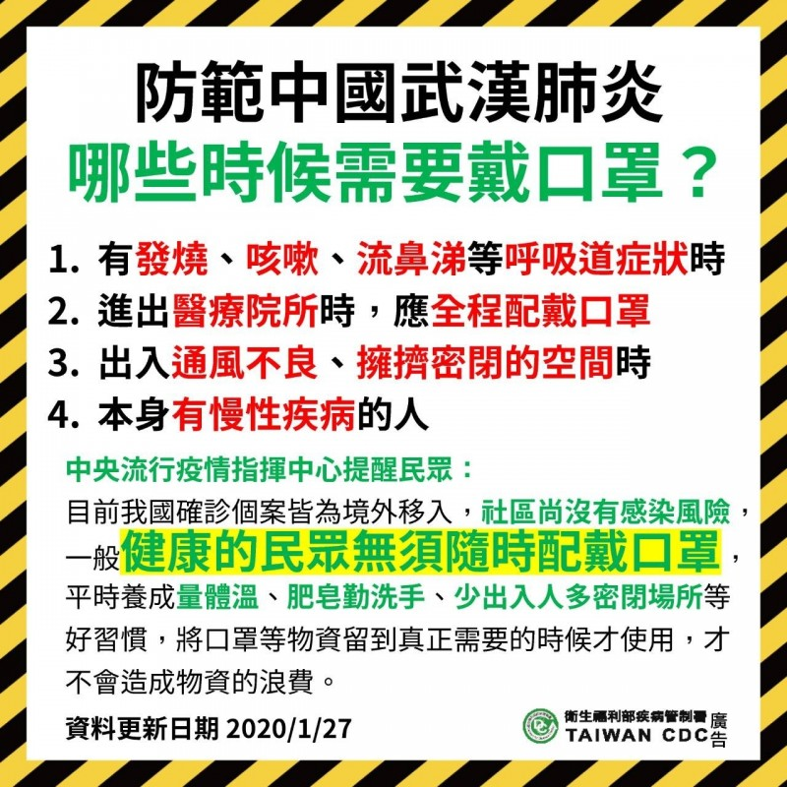
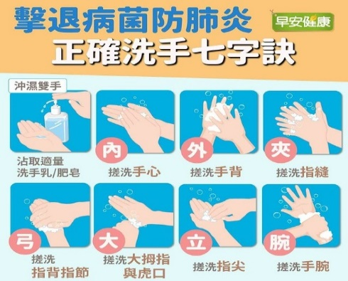
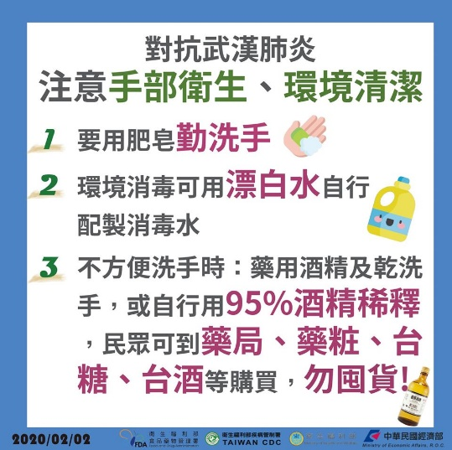

228連假 新冠狀病毒肺炎防疫不間斷
228連假假期 做好個人衛生防護莫驚慌
育樂與您正向防疫 為您與寶貝的健康一起加油
新型冠狀病毒傳染途徑方式為飛沫傳染及接觸性傳染，平時就要養成良好的衛生習慣
防疫五招
量體溫、勤洗手、清潔消毒家中環境、配戴口罩、疑似症狀配戴口罩儘快就醫

228連假 新冠狀病毒肺炎防疫不間斷
228連假假期 做好個人衛生防護莫驚慌
育樂與您正向防疫 為您與寶貝的健康一起加油
新型冠狀病毒傳染途徑方式為飛沫傳染及接觸性傳染，平時就要養成良好的衛生習慣
防疫五招
量體溫、勤洗手、清潔消毒家中環境、配戴口罩、疑似症狀配戴口罩儘快就醫

